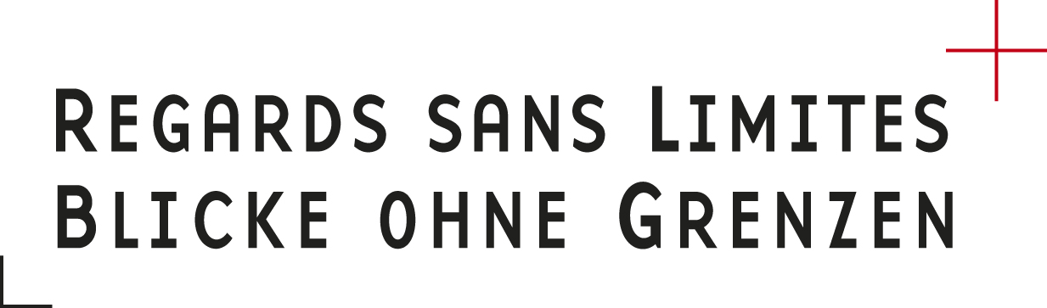

BOURSE D’AIDE A LA CRÉATION EN FAVEUR DE LA JEUNE PHOTOGRAPHIE DANS LA GRANDE RÉGION TRANSFRONTALIÈRE.

STIPENDUM ZUR FÖRDERUNG JUNGER FOTOGRAFIE IN DER GRENZÜBERSCHREITENDEN GROSSREGION.

Das Auswahlkomitee (D. Répécaud, CCAM, Scène Nationale de Vandoeuvre – M. Conzémius, CNA Dudelange - I. Knigge, Saarländisches Künstlerhaus, Saarbrücken, - A-F. Lesuisse , centre culturel les Chiroux de Liège – J.Henke, Kulturverein Bild und Kunst de Trèves - E Didym, Association Surface Sensible und A Giginser, österreichischer Fotograf, Paris) traf sich in Dudelange am Mittwoch, den 26.Mai 2010, um das Stipendium zur Förderung junger Fotografie in der grenzüberschreitenden Grossregion zu verleihen.

Für diese erste Ausgabe sind die 4 Preisträger:
Patrick GALBATS (Luxemburg), François GOFFIN (Belgien), Henrike KRECK (Deutschland) und Chantal VEY (Belgien)
Jeder Künslter erhält ein Stipendium in Höhe von 3 750 €, das ihm ermöglichen wird, in einer ersten Etappe sein Kunstprojekt in kürzester Zeit zu realisieren.

Die Generalkoordination des Projekts übernimmt der lothringische Verein „Surface sensible“.

Für jede weitere Information bitte wenden Sie sich an den Verein Surface Sensible, Eric Didym
Tél. : + 33 (0)6 08 77 91 23 - E-Mail : surface.sensible@free.fr

